Komanda FIND and REPLACE
(pretraživanje i zamjena teksta)
Link na videoTutorijal: https://youtu.be/DhkHle-88Fg
- Pretraživanje i zamjena omogućavaju da se u dokumentu pronađu sva pojavljivanja određenog niza znakova (slova) i da iste zamjenite:
    - nekim drugim nizom znakova ili
    - na drugi način formatirate taj isti niz znakova.
  - Važno je zapamtiti da komanda pamti zadnju upotrebu
  - Sva dodatna podešavanja nalaze se preko komande Advanced find
- Kako se dolazi do komande
  - Prečica sa tastature CTRL+F za Find i CTRL+H za Replace
- Najjednostavnija upotreba pretraživanja je nalaženje nekog niza karaktera
  - Nađi sve riječi FIND (ovo je je ustvari predstavlja neki niz karaktera)
    - Rezultat pretrage označava gdje su riječi i koliko ih ima u dokumentu
  - Prikazuju se i rezultati kao samo djelovi riječi, to treba imati stalno na umu,
    - a kako to izbjeći
- Napredna pretraga Advanced Find
  - Nađi riječ FIND (pretraga je osjetljiva na velika i mala slova)
  - Nađi samo riječ FIND (kada tražimo samo cijelu riječ)
  - Kada želimo da nađemo riječi u kojima se mjenja neko slovo moramo koristiti WILDCARDS
    - primjer pretragA ili pretragU unosimo pretrag?
    - postoji i način da pretražujemo niz karaktera, tada treba koristiti *
    - Tačno određena slova ili brojevi , ili neki određeni niz (a pri tome je osjetljivo na velika i mala slova) primjeri su: malo, malO, mala, malA, malu, MalU, mal2, mal9
    - riječi koje počinju sa ili završavaju sa nizom karaktera, koristimo znakove < >
    - takođe opciju možemo da koristimo i za pretragu znakova koji se unose ali se ne vide (razmak, novi red, tab, nova strana.....), ali onda moramo isključiti wildcards
  - Komandu Find možemo koristiti i za pretragu riječi koje su tačno tako oblikovane (koristimo taster Format).
    - Primjer je nađi sve riječi ASTEKA podebljano i koso.
    - Nađi sve riječi FIND stila Heading1
Da bi ispravno koristio opciju Replace (CTRL+H) moraš savladati dobro komandu Find. Kod opcije replace je najvažnije da li mjenjaš sve riječi odjednom ili mjenjaš riječ po riječ. Mnogo sigurnije je mjenjati riječ po riječ.
Odlični primjeri za opciju replace su kada treba prepraviti neki tekst koji je preuzet sa interneta i na kojem se javljaju greške kod karaktera koji se ne vide a unešeni su u dokument. Najčešće su to znakovi Nonbrake Space i Manual Line Break.
  - Znači zamjena običnih riječi i raznih znakova je valjda sada lako.
- Ovo su primjeri koji se najčešće dešavaju
  - Zamjena prelom strane sa enter
  - Zamjena dva razmaka sa – bez razmaka
  - Zamjena shift+enter (novi red unutar pasusa) sa enter
  - Zamjena stil sa drugim stilom
- A sada malo teži primjeri koji vam mogu zatrebati
  - Zamjeni redosljed nekih riječi, to je najčešće kada je unešeno Prezime pa ime a vama treba ime pa prezime.
    - nađi (<*>) (<*>) zamjeni sa \2 \1
  - Zamjeni više entera samo sa jednim
    - nađi (^13)@ na kraju ove tabele je spisak kodova koji se mogu koristiti
    - ili više razmaka ( )@
  - Pronađi i zamjeni sve greške pri unosu kada iza tačke nije stavljen razmak ali kad iza tačke nije broj, znači ne sitaciju kada je unešen broj 10.23 € ili eventualno datum tipa 12.6.2016. godine već samo slučajevi tipa ovo je kraj rečenice.A ovo je početak nove rečenice.
    - nađi .([!.0-9]) i zamjeni sa . \1
    - ili bi moglo i malo drugačije, nađi ([a-z]). i zamjeni sa \1.

Deset pravila pri kojih se moramo
pridržavti prilikom unosu teksta
- Znakovi interpunkcije (.,;:!?) pišu se neposredno iza posljednjeg slova u riječi, a iza njih se postavi jedan razmak (pritisak na razmak).
- Na kraju odjeljka/paragrafa, iza znaka interpunkcije ne treba postavljati razmak, nego znak za novi red (pritisak na tipku Enter). Odjeljak/Paragraf ne smije započeti razmakom.
- Između dvije riječi postavlja se isključivo jedan razmak. Naglašene riječi ne treba pisati sa razmakom između slova. Koristite STILOVE za pisanje seminarskog, diplomskog rada ili nekog drugog istaknitog naslova.
- Prije znaka za otvaranje navodnika i otvorene zagrade postavlja se jedan razmak, a neposredno iza piše se slovo. Znak za zatvaranje navodnika i zatvorena zagrada pišu se neposredno iza slova, neposredno iza slijedi razmak ili znak interpunkcije.
- Aritmetički znakovi (+ - x : =) uvijek se pišu kao samostalne riječi, sa razmakom ispred i iza njih. Izuzetak je dvotočka kada se koristi u funkciji oznake odnosa, kada se piše bez razmaka (npr. R 1:100).
- Postotak i promil (%, ‰), ako su pisani uz broj, pišu se bez razmaka (npr. 100%).
- Mjerne oznake pišu se sa razmakom ispred i iza (npr. "ostalo je 5 km do...").
- Zapis datuma kao broj, piše se u redoslijedu brojeva dan, mjesec i godina, sa točkama i bez razmaka (1.7.2005.). Načelno, vodeće nule u broju dana i mjeseca se ne pišu, mada postoje pravila odstupanja u tehničkim dokumentima (01.07.2005.).
- Decimalni brojevi pišu se sa zarezom kao znakom za razdvajanje cijelog i decimalnog dijela, bez razmaka (1,234). Točka se može koristiti kao znak za razdvajanje klasa, što se često koristi za pisanje novčanih iznosa (1.234,56).
- Latinično slovo đ nikad ne treba pisati kao dvoznak dj.

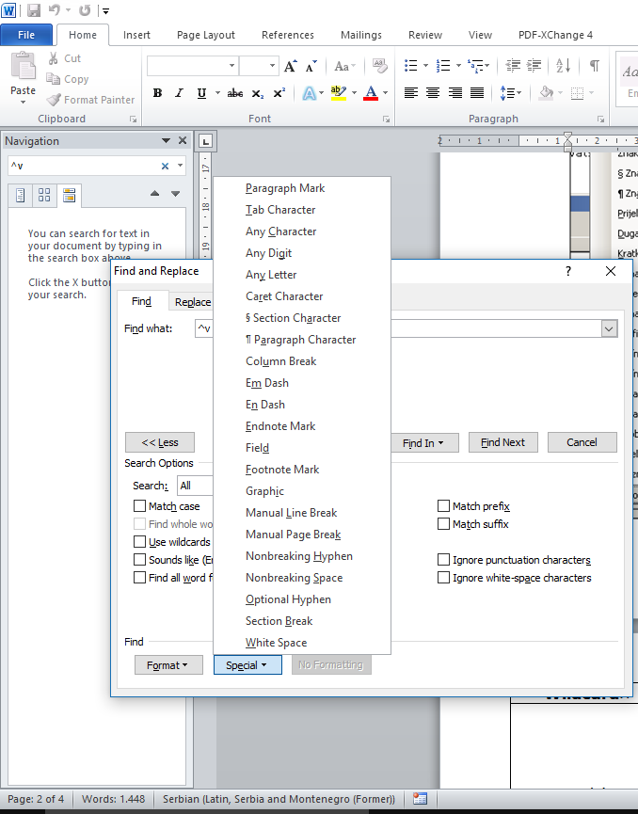
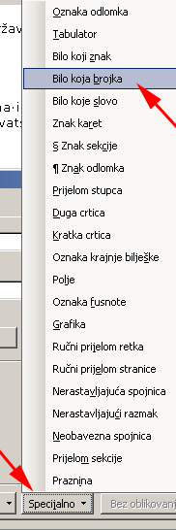
Wildcard | Objašnjenje i primjeri
? and * | Dva najčešće korišćena znaka su ? and *. Imaju sličnu ulogu.  ? koristimo za nalaženje jednog karaktera, i * za nalaženje niza karaktera. Oba znaka imaju neka ograničenja.  s?o će naći sve riječi sto, svo, smo, odnosno bilo koju kombinaciju od tri slova (čitaj znaka) koji počinju sa S i završavaju sa T. Takođe će naći i dio riječi gdje se nalaze ova tri slova pa treba dobro voditi računa kod upotrebe ovoga  * (zvjezdica) predstavlja niz karaktera i tu nema ograničenja koliko je to karaktera.
@ | @ se koristi kada želimo da karakter unešen prije znaka nađemo (da se ponovi) još koji put. Primjer je lo@t će naći lot ili loot, ful@ će naći ful ili ful.
< > | Znakove veće i manje možete koristiti u bilo kojoj kombinaciji za poletak riječi i kraj rijeći. (riječi poćinju ili završavaju sa….)Najčešće ih koristimo u kombinaciji za drugim znakovima kao što je '*'  <s*t> će naći 'secret' i 'serpent', ali neće 'sailing boats' ili 'sign over documents'. KOd ovakve upotrebe komande treba voditi računa da će naći i rezultate 'sailing boat' jer smo zadali da riječ počinje sa S i riječe završava sa T, znači imamo dvije rijeći što možda nismo mislili, odnosno tražili smo da je to samo u jednoj riječi.  Znaove <> možete koristiti zajedno a možete i odvojeno kao npr. ful@> će naći 'full' kao i 'wilful' jer je njen dio ali neće naći 'wilfully
[ ] | Kockaste zagrade se uvijek koriste zajedno. Unutar zagrade se upisuju karakteri koje želimo da nađemo. Više je načina kako može da se koristi a primjeri su  [abc] će naći bilo koji od unešenih karaktera abc.  [F] će naći samo veliko slovo 'F'  [A-Z] će naći sva velika slova od A do F  [0-9] će naći sve brojeve od 0 do 9  [13579] sve neparne brojeve  [0-9A-Za-z] će naći bilo koje slovo ili Symbol'.
[!] | [!] je slično kao i [ ] samo što komandu koristimo kada nećemo da nađemo odrešeni karakter  [!o] će naći svaki karakter osim o  [!A-Z] će naći sve osim velikih slova
{ } | Vitičaste zagrade se takođe koriste zajedno i to onda kada želimo da neki niz karaktera nađemo tačno toliko puta  (ts, ){3} će naći tačno ovo ts, ts, ts, Vodite računa da je unešen i razmak.
( ) | Obične zagrade opet koristimo zajedno. Unutar zagrada unosimo pojam za pretragu. Odličan je kada tražimo dvije ili više odvojenih riječi i želimo im zamjeniti mjesta  (John) (Smith) zamjeni sa \2 \1 – će dovesti do toga da se zamjene mjesta i rezultat će biti Smith John  ili zamjeni samo sa \2 i rezultat će biti samo Smith.

Kodovi | Opis
^1 | In-line picture
^2 | Auto referenced footnotes
^5 | Annotation mark
^9 | Tab
^11 | New line
^12 | Page or Section break
^13 | Paragraph break / 'carriage' return
^14 | Column break
^19 | Opening field brace (when field braces are visible)
^21 | Closing field brace (when field braces are visible)
? | Question mark
^? | Any single character (not valid in the Replace box)
^- | Optional hyphen
^~ | Non-breaking hyphen
^^ | Caret character
^# | Any digit
^$ | Any letter
^& | Contents of 'Find What' box (Replace box only)
^+ | Em dash (not valid in the Replace box)
^= | En dash (not valid in the Replace box)
^a | Comment (not valid in the replace box)
^b | Section break (not valid in the replace box)
^c | Replace with Clipboard contents (Replace box only)
^d | Field
^e | Endnote Mark (not valid in the Replace box)
^f | Footnote Mark (not valid in the Replace box)
^g | Graphic (In Line Graphics Only). In Word 2007 a forward slash / also appears to find in-line graphics. This appears to be an unintentional bug.
^l | New line -
^m | Manual Page Break
^n | Column break
^t | Tab -
^p | Paragraph Mark -
^s | Non-breaking space
^w | White space (space, non-breaking space, tab); not valid in the Replace box

